Тема: Итоговое занятие «Играем с Машей»
Задачи:
- Выявить полученные знания, представления, умения, которые дети получили в течение учебного года.
- Совершенствовать умение находить место числа в ряду, считать до 10 и обратно
- Совершенствовать знания о геометрических фигурах и форме предметов;
- Развивать мыслительные операции, внимание, умение ориентироваться в пространстве, сравнивать предметы по величине;
- Воспитывать у детей любознательность, взаимопомощь и взаимовыручку
- Совершенствовать цветовое восприятие
Материал: картинка Маша (или кукла), карточки «соседи числа», карточки «бусы для Маши», карточка-раскраска «ромашка», карточки «сколько всего?», мяч, паровозик

Ход занятия
- Орг. момент
Дети вместе с дефектологом становятся в круг.

В круг широкий, вижу я,
Встали все мои друзья.
Мы сейчас пойдем направо,
А теперь пойдем налево,
В центре круга соберемся,
И на место все вернемся.
Улыбнемся, подмигнем,
И опять играть начнем.

Дети выполняют упражнения в соответствии с текстом.

- Осн. часть
- Д/игра «Числа-соседи»
Детям раздаются карточки с пропущенными числами. Нужно вставить пропущенное число и назвать, какое число вставили. Пример: Соседи числа 5 числа 4 и 6.

1 |  | 3 |  | 2 |  | 4 |  | 3 |  | 5
- Д/игра «Паровозик»
Нужно разложить все вагончики по размеру в возрастающем порядке от самого маленького до самого большого
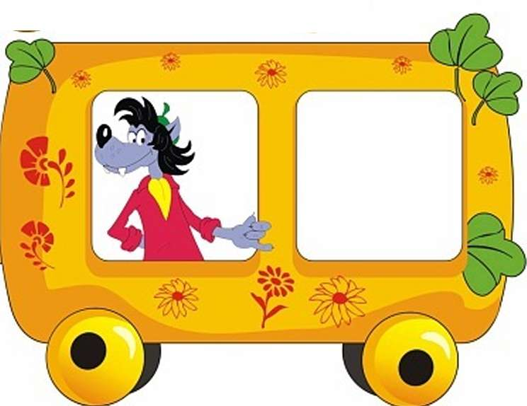
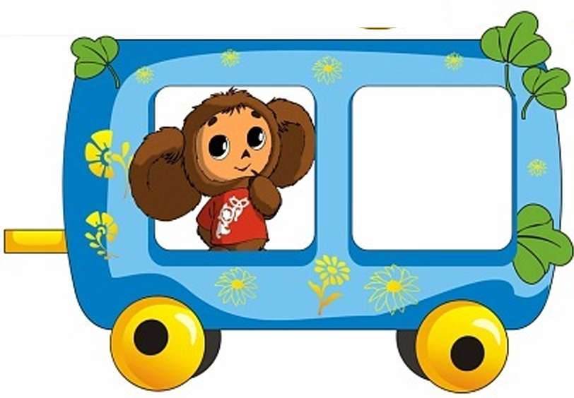

- Д/игра «Скажи наоборот»
Игра проводится с мячом. Воспитатель кидает мяч ребенку и называет одно из математических понятий, а ребенок кидает мяч обратно и называет противоположность названному понятию.

Длинный – короткий;
Большой – маленький;
Высокий – низкий;
Широкий – узкий;
Толстый – худой;
Далеко – близко;
Вверху – внизу;
Слева – справа;
Вперед – назад;
Один – много;
Снаружи – внутри;
Легкий – тяжелый.

- Д/игра «Геометрические бусы для Маши»
Дети продолжают логическую цепочку из геометрических фигур
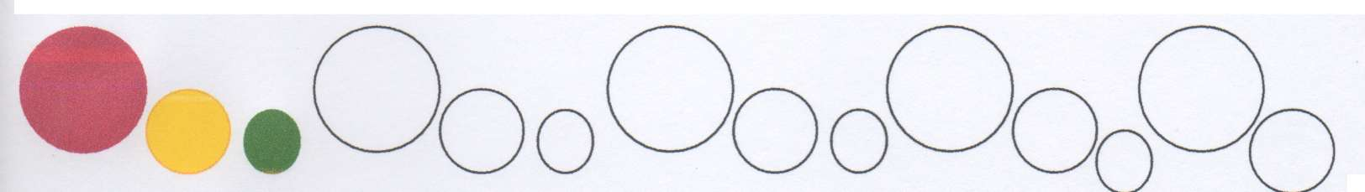

- Д/игра «Сколько всего?»
Посчитать мальчиков и соединить с соответствующей цифрой
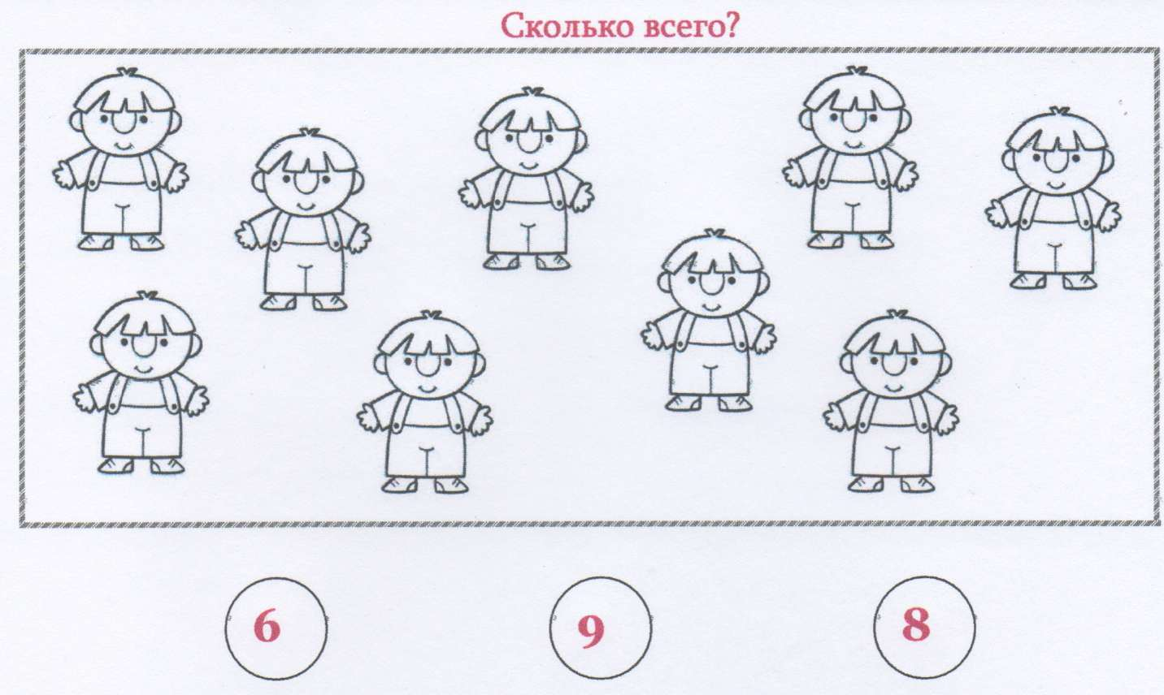

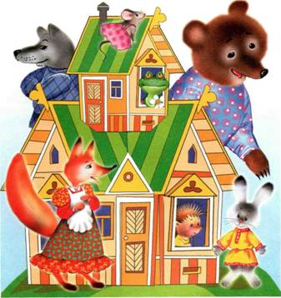
- Д/игра «Теремок»
Расположить зверей в указанном порядке:
  - Мышка сидит справа от теремка
  - Лягушка сидит слева от теремка
  - Лиса сидит между лягушкой и елкой
  - Заяц сидит перед теремком
  - Волк сидит за елкой
  - Медведь сидит между зайцем и мышкой

- Упражнение для пальчиков «Ромашка для Маши»

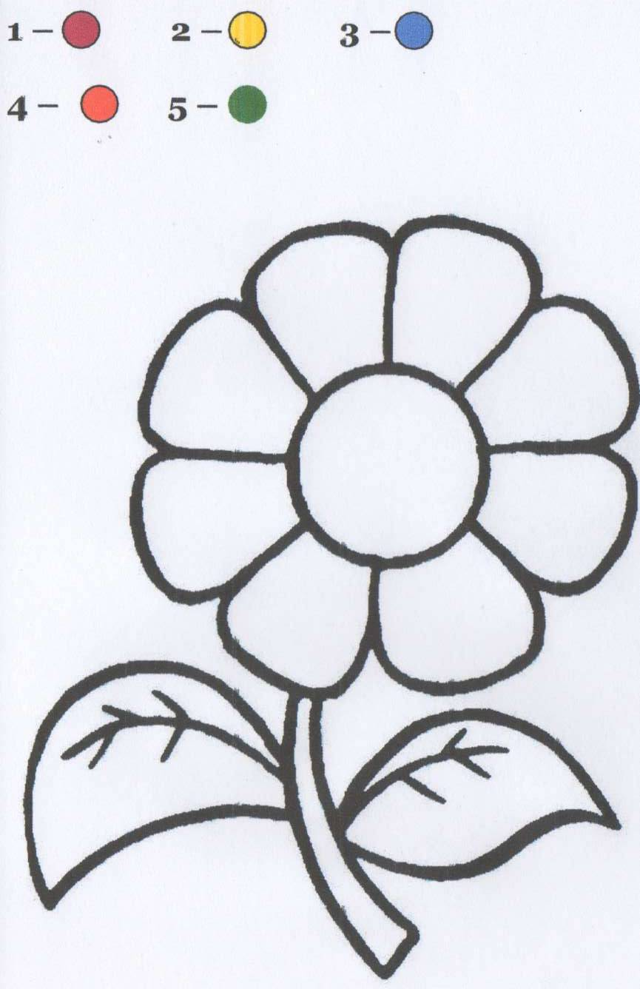
Раскрасить ромашку в соответствии с проставленными цифрами

- Итог
- Кто приходил к нам сегодня в гости на занятие?
- Какие задания давали нам Маша и Медведь?
- Давайте раскрашенные цветочки подарим нашим гостям на память.

